放心“宵”费，市场监管在行动

为确保广大群众度过一个欢乐、祥和、安全的节日，五原县市场监督管理局提前谋划、精心部署，全面开展节日市场监督检查，全力守护节日市场秩序，保障消费者合法权益
一、聚焦食品安全，守护“舌尖上的元宵”
五原县市场监督管理局执法人员深入各大超市、农贸市场、食品经营店等场所，对汤圆的销售情况进行了重点检查。仔细查看了汤圆的进货渠道、索证索票、标签标志、生产日期、保质期等信息，确保所售产品来源合法、质量可靠。同时，对经营场所的卫生条件、冷藏设备运行情况等进行了检查。在检查过程中，执法人员还向经营者宣传了食品安全相关法律法规，督促其落实食品安全主体责任，诚信守法经营，切实保障消费者的饮食安全。
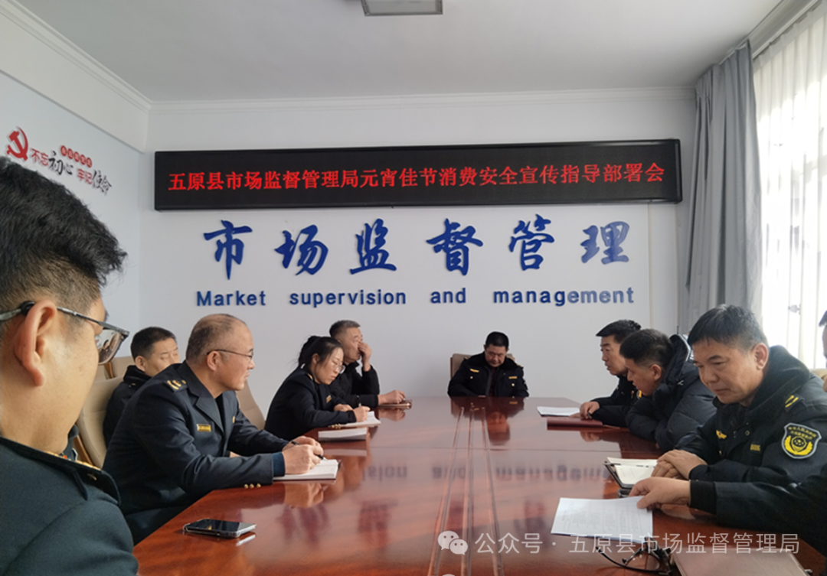
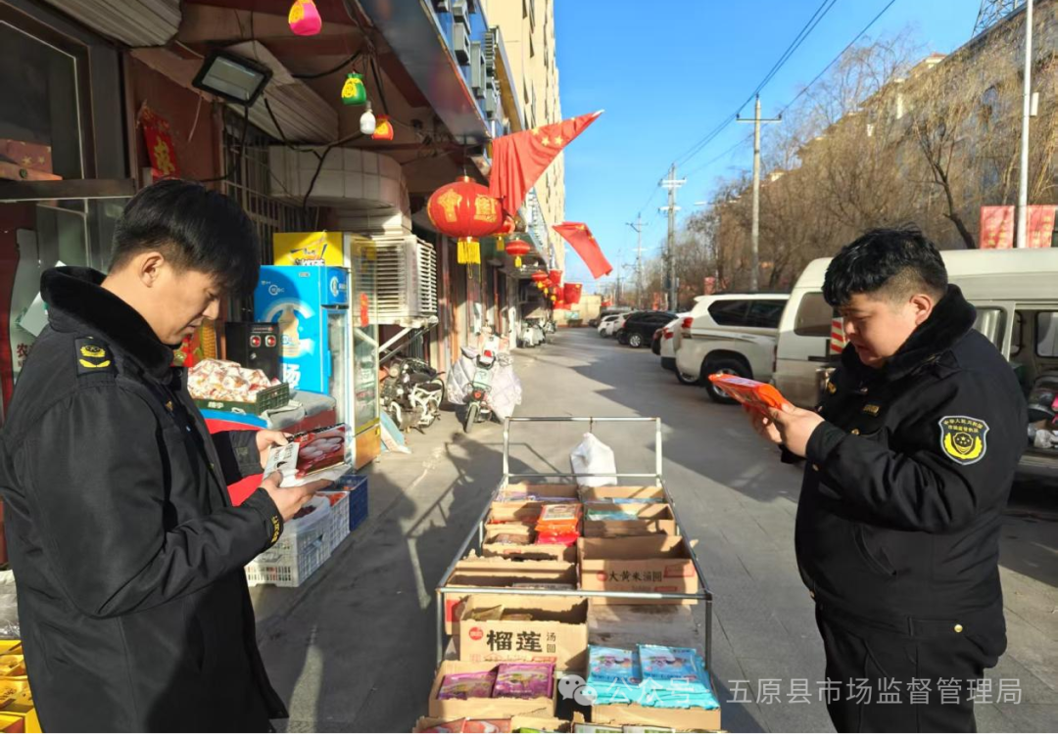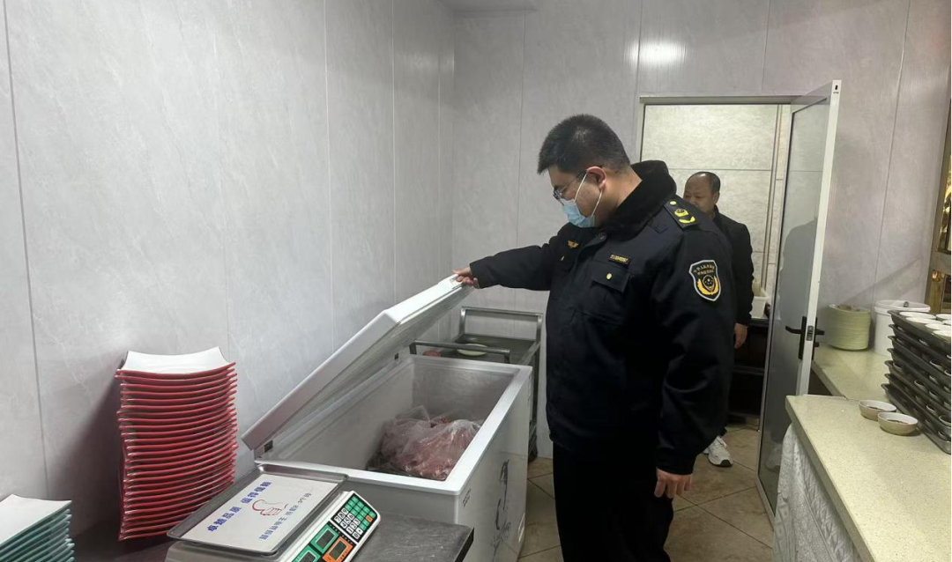
二、强化价格监管，营造“安心消费”环境
五原县市场监督管理局加大了对节日市场商品价格的监管力度，对超市、农贸市场等重点场所的食品、日用品、礼品等商品价格进行了全面巡查，重点检查是否存在未明码标价等违法违规行为，为消费者营造一个公平、透明、诚信的消费环境。
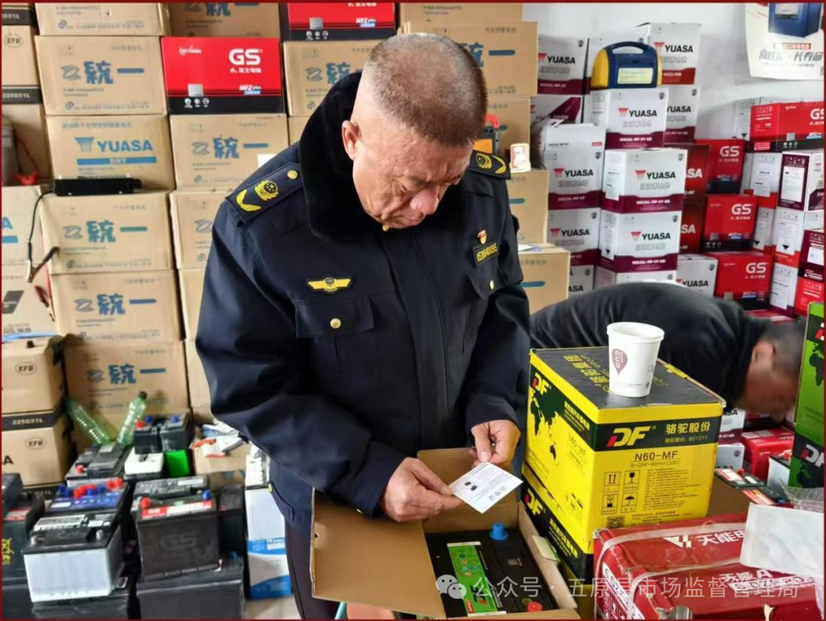
三、开展计量检查，让群众“秤”心如意
执法人员按照“双随机、一公开”监督抽查方式对重点领域是否建立计量管理制度、强制检定计量器具是否按规定登记造册、在用的计量器具是否在有效的检定期内、是否存在破坏计量器具准确度和伪造检定封印标记行为、是否使用非法定计量单位、定量包装商品净含量是否准确、是否存在计量作弊行为、是否设置公平秤等进行监督检查，坚决遏制“缺斤短两”违法行为。
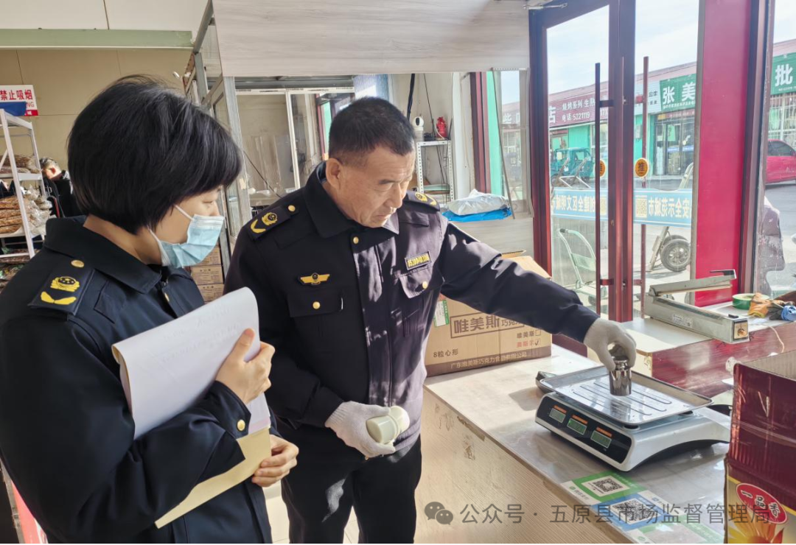
四、加强特种设备检查，保障节日安全
节日期间，商场、超市等人员密集场所的电梯等特种设备使用频率大幅增加。为确保特种设备安全运行，五原县市场监督管理局对辖区内的特种设备使用单位进行了全面检查。重点检查了电梯的定期检验、维护保养、安全管理制度落实等情况，要求使用单位加强节日期间的安全巡查，确保特种设备安全运行。
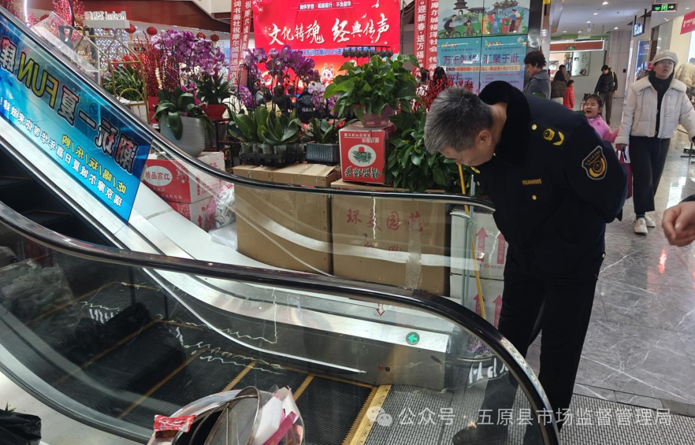
五、畅通投诉渠道，及时处理消费纠纷
为保障消费者的合法权益，五原县市场监督管理局在节日期间畅通投诉举报渠道，及时受理和处理消费者的投诉举报。对于消费者反映的问题，执法人员第一时间进行调查处理，并及时反馈处理结果，做到件件有落实、事事有回音，切实维护消费者的合法权益，让消费者在节日期间能够放心消费、安心过节。

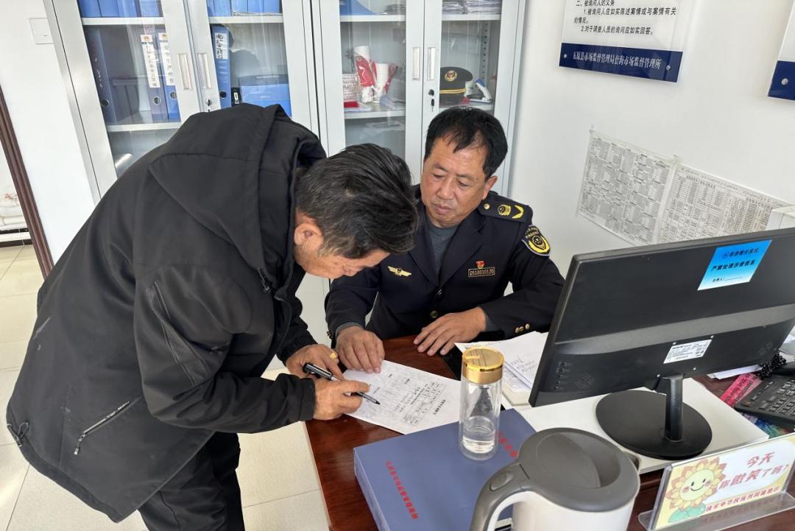
六、强化宣传，增强维权意识
元宵节当天，我局组织了食品安全宣传活动。设立食药品安全、特种设备、质量计量、价格和消费维权、登记注册指导咨询台，现场解答群众的各类问题：讲解如何辨别食药品是否存在安全隐患；对于价格和消费维权方面，工作人员结合实际案例，深入浅出地介绍了消费者在权益受到侵害时的维权途径和方法，鼓励群众勇敢维护自身合法权益；围绕特种设备安全，普及电梯等特种设备的正确使用方法和安全注意事项，提高群众的安全防范意识。围绕质量计量，讲解民用计量器具常识，并且提示若发现“缺斤少两”问题，在保持所购商品原状的情况下，经复核，短秤缺量的，及时拨打12315热线进行投诉举报，依法维护自身的合法权益。此次活动累计发放宣传资料200余份，接受咨询60余人次。
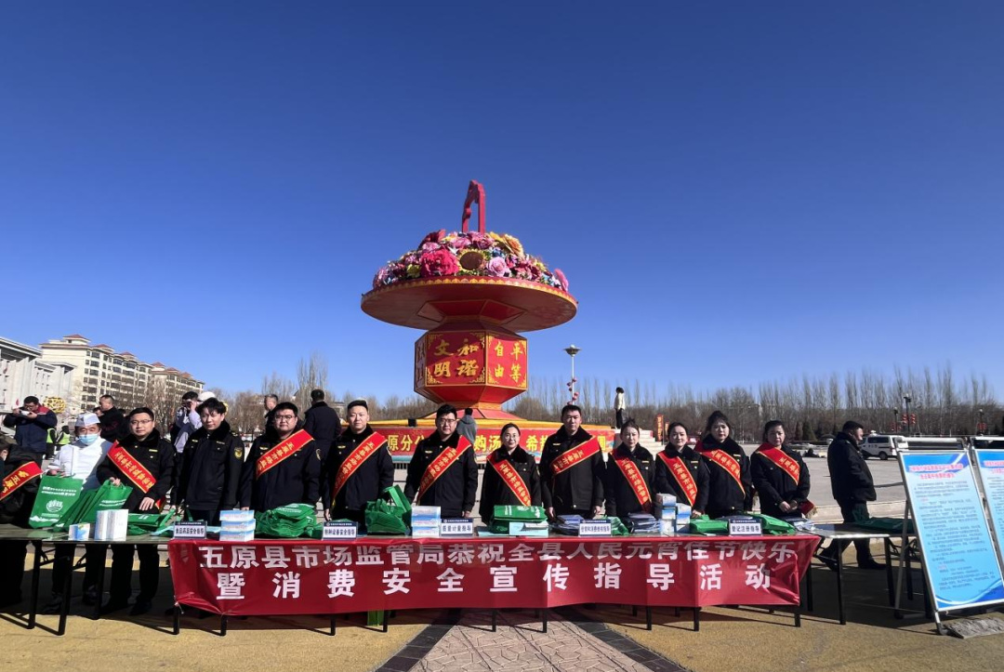
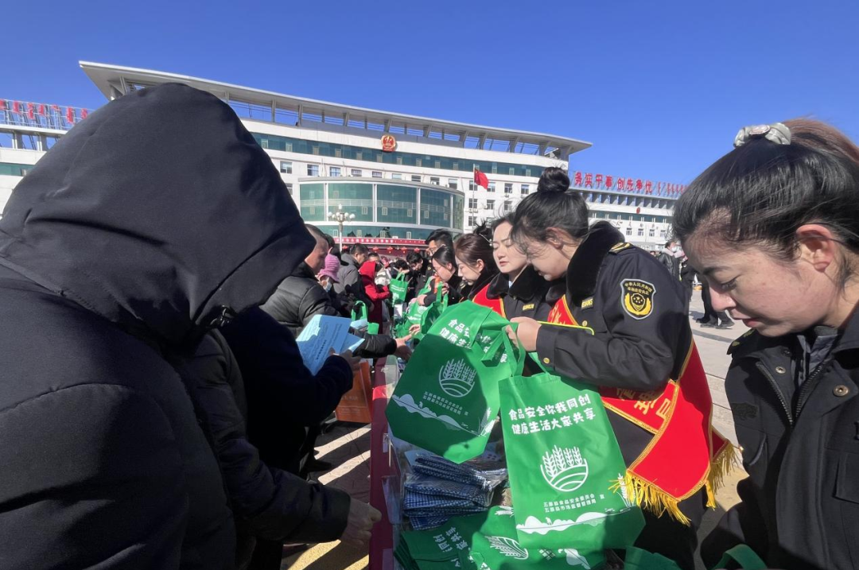
接下来，五原县市场监督管理局将继续加大市场监管力度，持续开展各类专项检查行动，严厉打击各类违法违规行为，切实保障五原县人民群众的身体健康和生命财产安全，让消费者能够买得放心、吃得安心、用得舒心。

